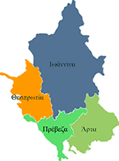


ΕΛΛΗΝΙΚΗ ΔΗΜΟΚΡΑΤΙΑ

ΠΕΡΙΦΕΡΕΙΑ ΗΠΕΙΡΟΥ

ΓΡΑΦΕΙΟ ΤΥΠΟΥ

Ιωάννινα, 20 Νοεμβρίου 2006

ΔΕΛΤΙΟ ΤΥΠΟΥ

ΣΥΝΕΝΤΕΥΞΗ ΤΥΠΟΥ

Αύριο 21 Νοεμβρίου 2006 στις 11:00, ο ΓΓΠΗ κ. Δημήτριος Πανοζάχος θα δώσει συνέντευξη τύπου με κύριο θέμα τον επαναληπτικό μειοδοτικό διαγωνισμό για την κατασκευή του ΧΥΤΑ Ιωαννίνων.

ΑΠΟ ΤΟ ΓΡΑΦΕΙΟ ΤΥΠΟΥ

ΤΗΣ ΠΕΡΙΦΕΡΕΙΑΣ ΗΠΕΙΡΟΥ

